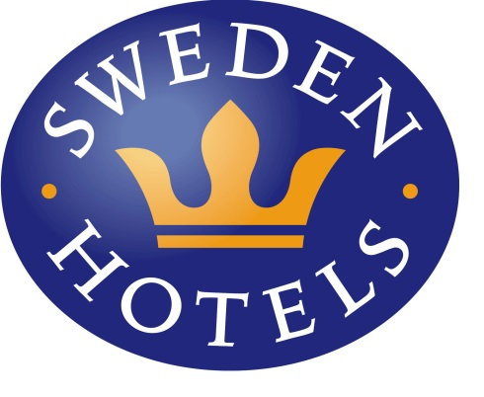

Pressrelease 25 april 2014

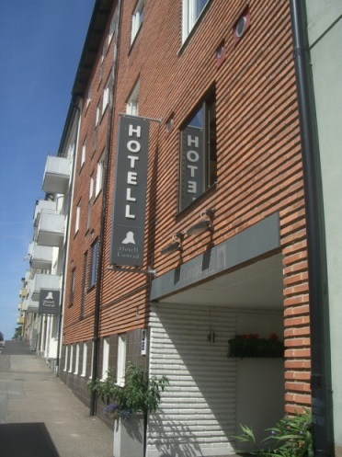Nya ägare tar över Hotell Conrad & Aston i Karlskrona

**Hotell Conrad och Hotell Aston får nya ägare i Karlskronaparet Carin och Jörgen Wahlqvist. Det blir därmed en ny familj som tar över driften av hotellen och fastigheterna i Karlskrona. Carin och Jörgen kommer från fastighets- och måleribranschen.**

Redan 1971 startade Conrad Wenström ett hotell med 25 rum på   
V Köpmansgatan i Karlskrona. Numera består verksamheten av två hotellrörelser, ett 50-tal företagslägenheter och flera fastigheter i centrala Karlskrona. Den 8 maj tillträder de nya ägarna, Carin och Jörgen Wahlqvist, som även driver Wahlqvist Måleri AB och Wahlqvist Fastigheter i Karlskrona och nu breddar sin verksamhet med hotell- och företagslägenheter. Båda hotellen ingår i kedjan Sweden Hotels.

- Det ska bli fantastiskt kul med nya utmaningar. Jag har sett fram emot detta länge och hotellbranschen känns mycket spännande, säger Carin Steen Wahlqvist. - Våra intentioner är att driva verksamheten vidare på det sätt som familjen Wenström gjort. Vi ser fram emot att få ta emot och lära känna hotellens gäster, fortsätter Carin.

Företagen har drivits i tre generationer och säljs på grund av generationsskifte. Irene Wenström, dotter till grundaren Conrad Wenström, hälsar familjen Wahlqvist varmt välkomna och önskar dem lycka till. – Min förhoppning är att de kommer att tycka det är lika roligt som jag har gjort, säger Irene Wenström. – Genom åren har jag fått träffa många fantastiska människor, och har haft förmånen att vakna glad och pigg varje morgon, förväntansfull inför dagens jobb, skrattar Irene.

- Vi har haft fantastiska år tillsammans och det har varit roligt och utmanande att få förvalta och utveckla morfars entreprenörskap, säger Irenes dotter Sofia Berglund Krznaric, som har jobbat i familjeföretaget i 20 år. - Nu är det dags för någon annan att vidareutveckla rörelsen med nya idéer och ny energi, tillägger Sofia.

Irene Wenström och dottern Sofia Berglund Krznaric kommer under sex månader vara projektanställda av de nya ägarna för att säkerställa en smidig och bra övergång. Samtliga 13 anställda i bolagen tas över av de nya ägarna.

*___________________________________________________________*

*För mer information:* [*www.swedenhotels.se*](http://www.swedenhotels.se)*, vårt pressrum på MyNewsdesk eller kontakta*

* *VD/pressansvarig Sweden Hotels, Eva Palmgren, 070-680 4220,* [*eva.palmgren@swedenhotels.se*](mailto:eva.palmgren@swedenhotels.se)
* *Nya ägarna Carin Steen Wahlqvist och Jörgen Wahlqvist, telefon: 0709-990 245,* [*carin@wahlqvistmaleri.se*](mailto:carin@wahlqvistmaleri.se)
* *Gamla ägarna: Irene Wenström, 0705-28 23 35*, [*irene@hotellconrad.se*](mailto:irene@hotellconrad.se)*,   
  Sofia Berglund Krznaric, 0703-97 74 98,* [*sofia@hotellconrad.se*](mailto:sofia@hotellconrad.se)

*_______________________________________________________*

***Sweden Hotels*** *är den personliga hotellkedjan – Hotels with a Personality! Kedjan är i stark tillväxt med tre- och fyrstjärniga hotell spridda över hela landet, samtliga stjärnmärkta enligt European Hotelstars Union. Alla hotell är privatägda, och upplevelsen på plats skall ge det där lilla extra som bara ett personligt, privatägt hotell kan ge. Kedjans målsättning är att vara landets bästa och mest personliga hotellkedja. Sweden Hotels tillhandahåller företagsavtal, stamgästprogrammet Gästklubben, inköpsavtal, ett välkänt varumärke, gemensam marknadsföring och flera bokningskanaler för en internationell närvaro. Hotellkedjan samarbetar med Akzent Hotels, med ett hundratal privatägda hotell i Tyskland, Schweiz och Österrike, Villa Quaranta Park Hotel utanför Verona i Italien samt Blue Dream Resort i Brasilien. Hotellkedjan stödjer Ngamwanza Children Support Centre i Nairobi, Kenya. Fenix Hospitality Sweden AB äger och förvaltar varumärkena Sweden Hotels och Gästklubben. Kedjan grundades 1977 och servicekontoret ligger på Lilla Bommen i Göteborg.*

***Hotell Conrad, Hotell Aston och fastighetsbolagen*** *drivs i fyra olika bolag: Hotel Conrad Wenström Aktiebolag, Trossö Hotel Aktiebolag, Wenströms Fastigheter AB och I. Wenströms Fastighets AB. Tillsammans har bolagen 154 hotellrum och företagslägenheter i sex fastigheter i centrala Karlskrona. Hotell Aston är hyresgäst i fastigheten på Landbrogatan. Hotellen har 13 anställda.*